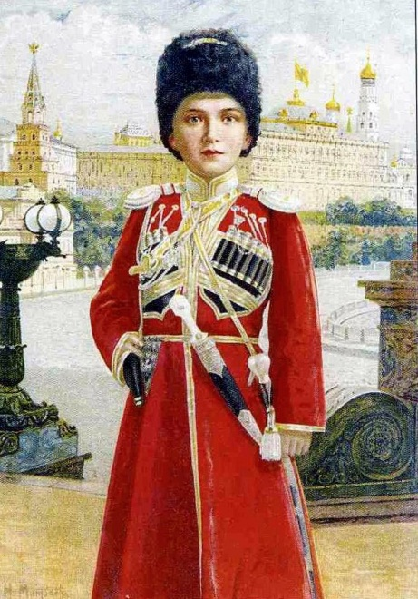**КАДЕТ**

**№ 2 (46) октябрь 2015 год СПЕЦВЫПУСК**

_____________________________________________________________________________

**Печатный орган 10 «А» класса МАОУ СОШ № 18, г. Приморско-Ахтарск**

**НАШ XI Православный Слет Молодежи Кубани**

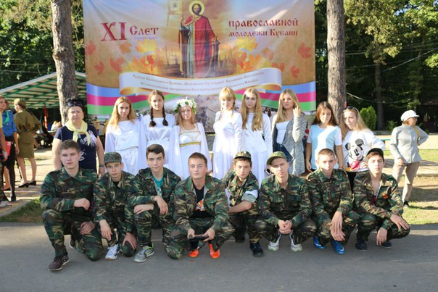 Шестого октября в спортивно-оздоровительном лагере «Межгорье» села Фанагорийского прошел одиннадцатый ежегодный Слет Православной Молодежи Кубани. Его участниками стали 38 команд (около шестисот человек) – из общеобразовательных школ, кадетских корпусов, воскресных школ и негосударственных образовательных учреждений Кубани. Слет был посвящен «1000-летию преставления святого равноапостольного князя Владимира». От города

Приморско-Ахтарска выступала команда дружины «Наследники Александра Невского» учеников 10 «А» казачьего класса МАОУ СОШ №18.

Ребята демонстрировали знания и умения по трем направлениям: историко-патриотическому, военно-спортивному, музыкально-поэтическому. Команда показала отличные результаты во всех направлениях и получила Диплом за участие в слете. Наша литературно-музыкальная композиция о князе Владимире была одной из лучших, наверное, потому, что солировала Елизавета Тимонина, которую отметило жюри конкурса, и мы получили право участвовать в гала-концерте Слёта. Телевидение города Горячий Ключ взяло у нас даже интервью с просьбой рассказать о себе, о команде и как мы готовились к Слёту. А ученица одиннадцатого класса Шевцова Мария получила Почётную грамоту за первое место в Историко-патриотическом конкурсе.

Эта поездка сдружила наш класс и подвигла к дальнейшему служению Отечеству, родному краю и родной школе. Мы благодарны за оказанную помощь в подготовке команды Татьяне Дмитриевне Котенко, нашему классному руководителю, Любовь Георгиевне Байса, учителю ОПК, Наталье Алексеевне Новиковой, учителю музыки и наставнику класса Ивану Викторовичу Лукашеву.

Отдельная благодарность и огромное СПАСИБО за предоставленное право участвовать в Православном Слёте Молодёжи Настоятелю храма Воскресение Славущего благочинному о.Иоанну (Фееру).

Даник Дарья, корреспондент газеты «КАДЕТ»

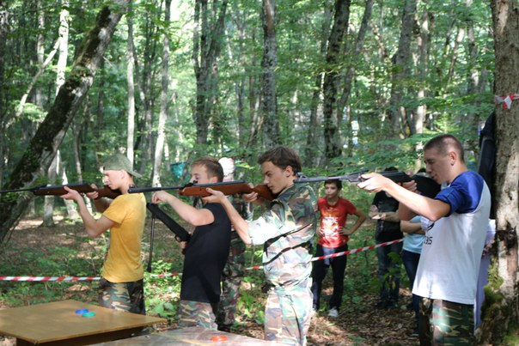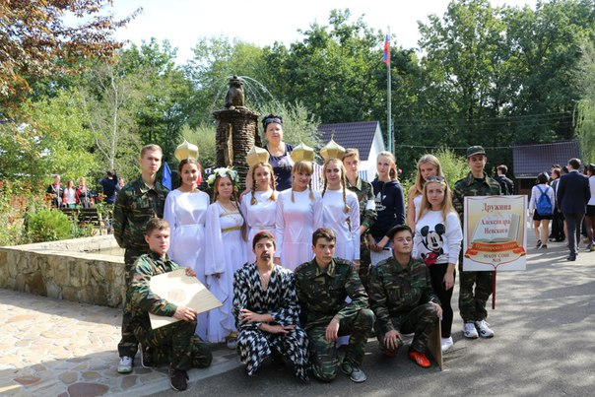

Над выпуском работали: Виктор Ильченко, И.В.Лукашев, благочинный о.Иоанн (Феер), Дарья Даник, Т.Д.Котенко

Наш адрес: г.Приморско-Ахтарск, ул.Ленина, МАОУ СОШ №18, кабинет 34.